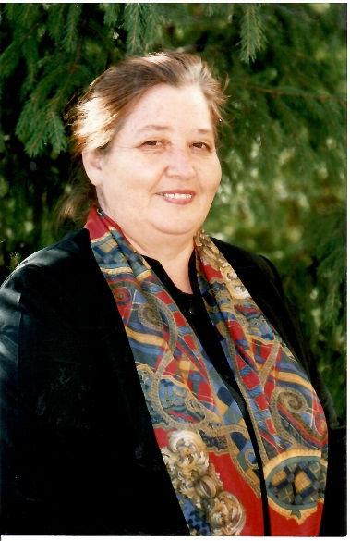
Рахманова Кәүсәрия Ширияздан кызы
1944 елның 6 ноябрендә Әлмәт районы Чупай авылында данлыклы, ихтирамга лаек Навширвановлар гаиләсендә дөньяга килә. Кечкенәдән укытучы булу хыялы белән яши. Чупай мәктәбендә урта мәктәпне тәмамлаганнан соң, Алабуга дәүләт педагогия институтына укырга керә һәм аны уңышлы тәмамлап, 1967 елда Кичүчат сигезьеллык мәктәбенә рус теле һәм әдәбияты укытучысы итеп билгеләнә.
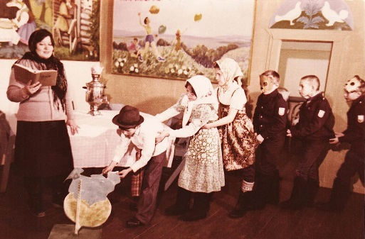
1986 елда Мәмәт мәктәбенә күчә, рус теле һәм әдәбияты укыта завуч булып та эшли. 36 елдан артык гомерен укучыларда рус теле фәненә карата мәхәббәт уятуга куя. Укытучылар арасында үзенең ярдәмчел, төгәл, таләпчән булуы белән күпләргә үрнәк. Балаларга белем һәм тәрбия бирүдә халык педагогикасына таянып эшли. Мәктәпнең курчак театры оештырып, бик күп халык әкиятләрен сәхнәләштереп, сәхнәгә чыгара. Укучыларны иҗади эшләргә, авырлыклар алдында каушап калмаска өйрәтә.
Тырыш хезмәте өчен Кәүсәрия апа ТАССР мәгариф министрлыгының Почет грамотасы (1979), РФ Почёт грамотасы (2003), Әлмәт районы мәгариф идарәсе, шәһәр администрациясенең бик күп санлы Грамоталары, Мактау кәгазьләре һәм “Хезмәт ветераны” медале белән бүләкләнгән.
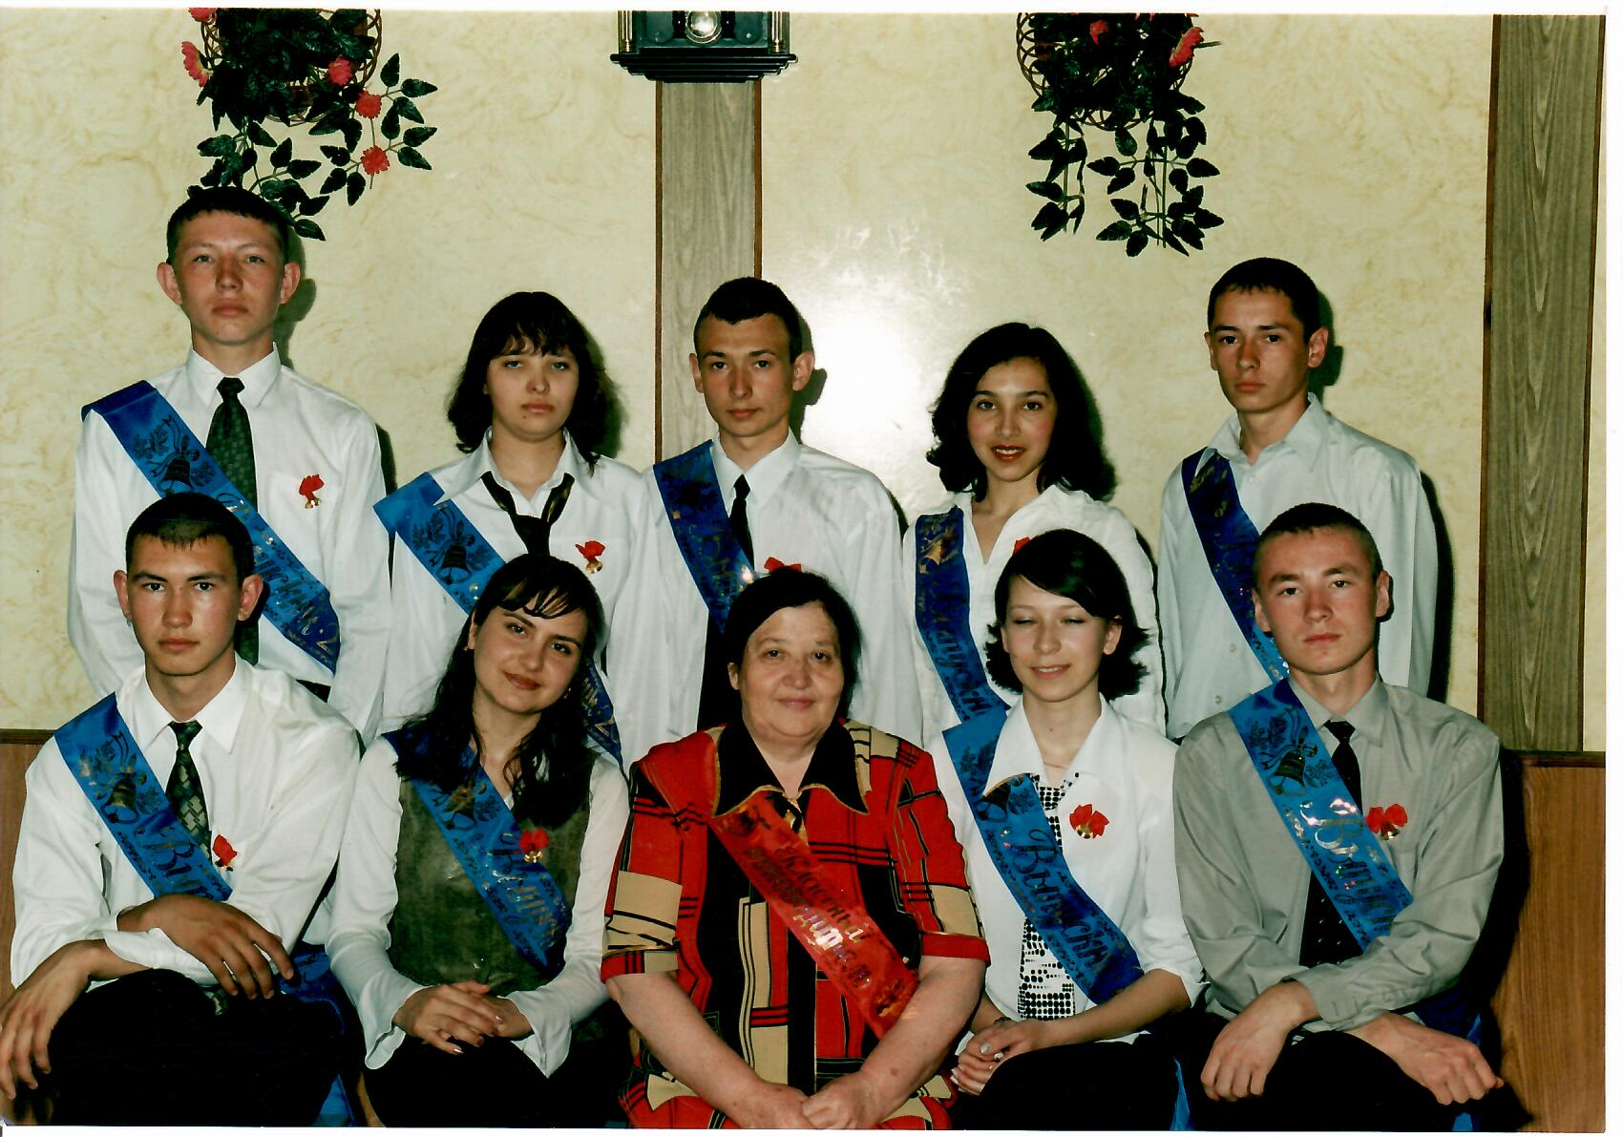

Утыручылар: сулдан уңга: Исламов Фәнил, Загидуллина Лилия, Рахманова Кәүсәрия (класс җитәкчесе), Сафина Наилә, Гарипов Ильдар. Басып торучылар: Сайфуллин Ринат, Аглиуллина Гөлназ, Фархутдинова Рамиль, Гиниятуллина Регина, Хамитов Ильдар.

